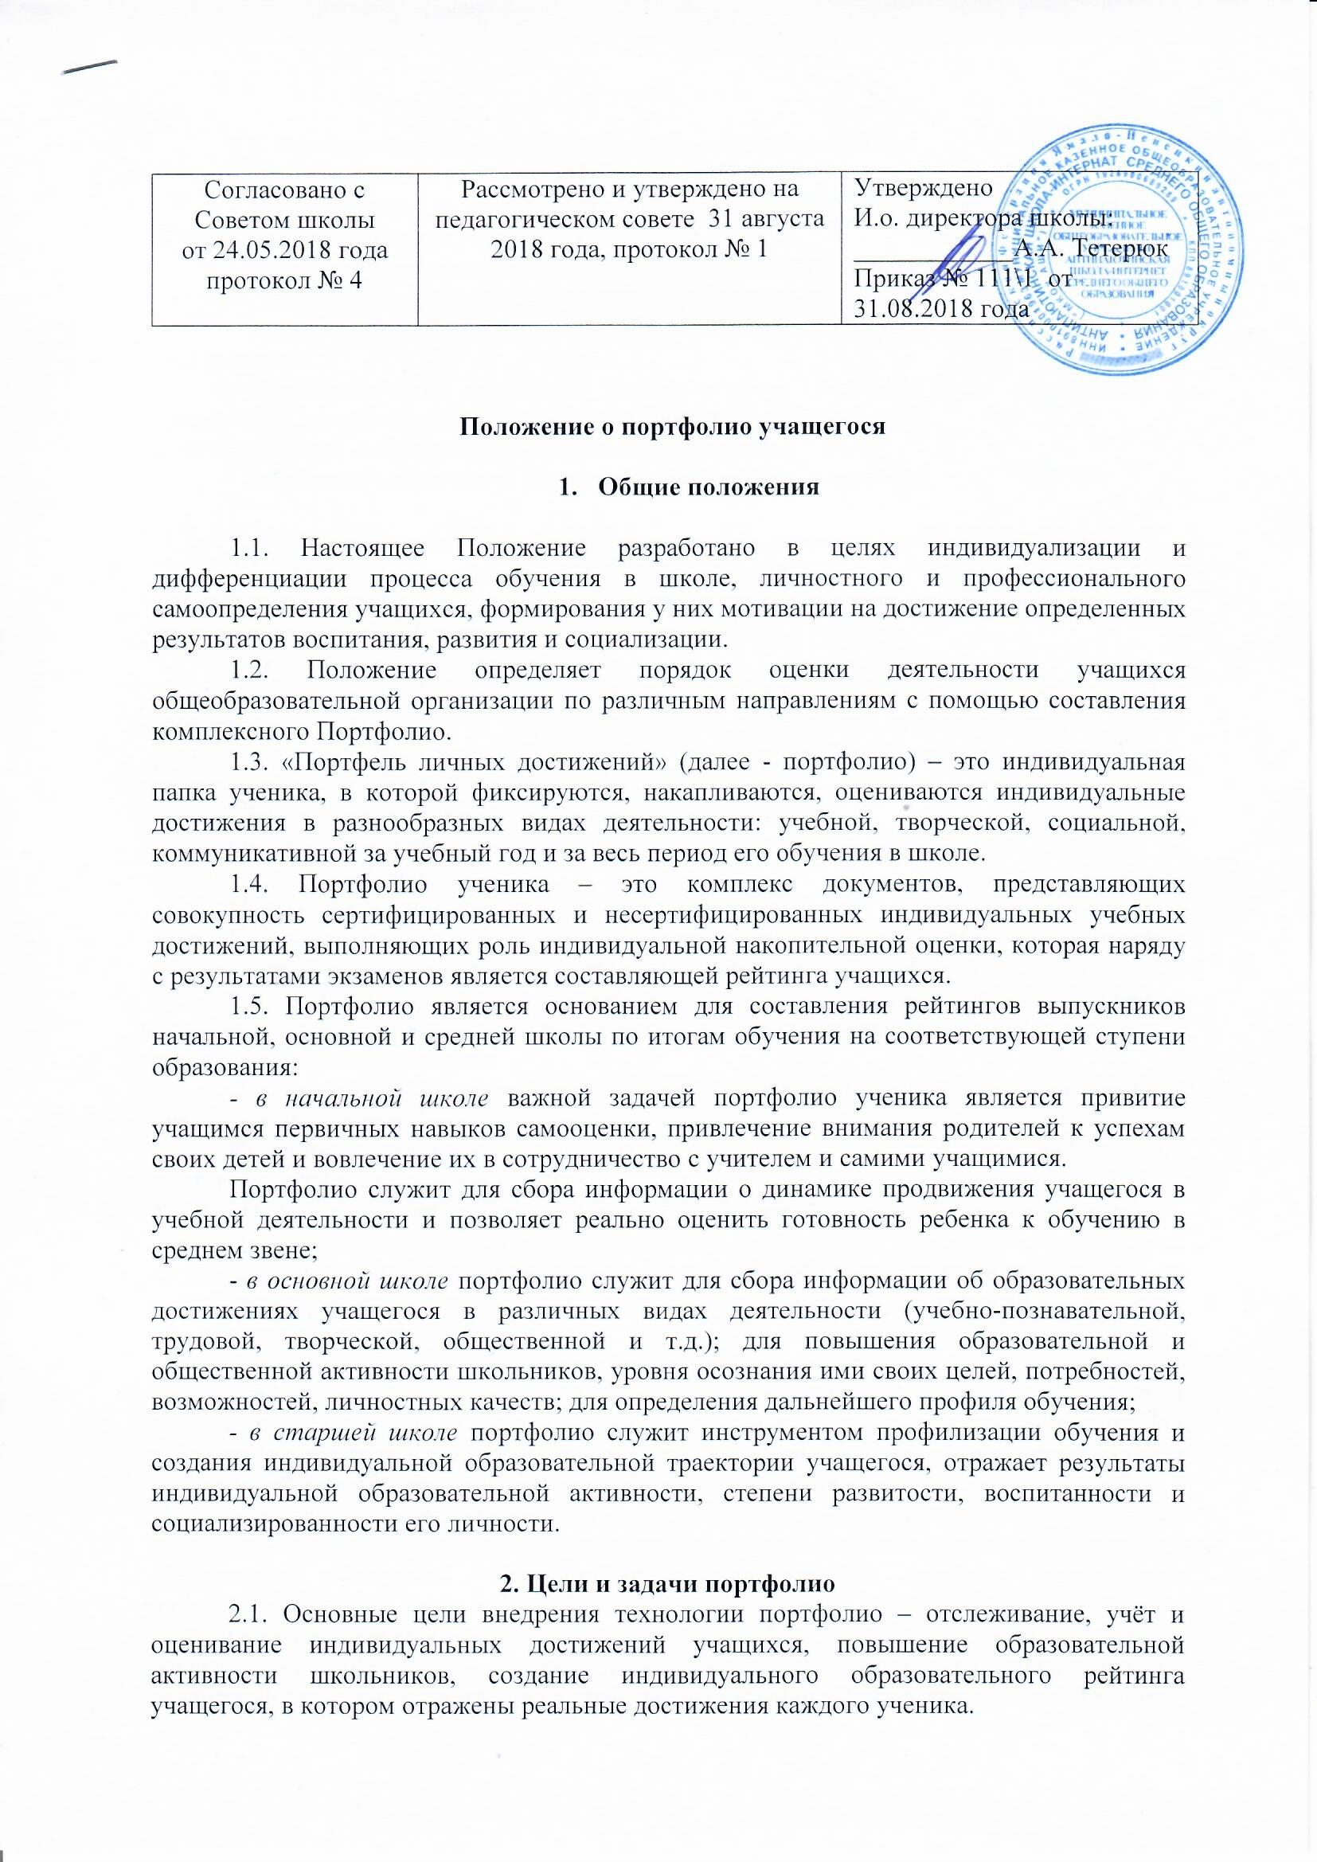
Согласовано с Советом школы  от 24.05.2018 года  протокол № 4 | Рассмотрено и утверждено на педагогическом совете 31 августа 2018 года, протокол № 1 | Утверждено  И.о. директора школы: ____________А.А. Тетерюк  Приказ № 111\1 от 31.08.2018 года

Положение о портфолио учащегося
- Общие положения

1.1. Настоящее Положение разработано в целях индивидуализации и дифференциации процесса обучения в школе, личностного и профессионального самоопределения учащихся, формирования у них мотивации на достижение определенных результатов воспитания, развития и социализации.
1.2. Положение определяет порядок оценки деятельности учащихся общеобразовательной организации по различным направлениям с помощью составления комплексного Портфолио.
1.3. «Портфель личных достижений» (далее - портфолио) – это индивидуальная папка ученика, в которой фиксируются, накапливаются, оцениваются индивидуальные достижения в разнообразных видах деятельности: учебной, творческой, социальной, коммуникативной за учебный год и за весь период его обучения в школе.
1.4. Портфолио ученика – это комплекс документов, представляющих совокупность сертифицированных и несертифицированных индивидуальных учебных достижений, выполняющих роль индивидуальной накопительной оценки, которая наряду с результатами экзаменов является составляющей рейтинга учащихся.
1.5. Портфолио является основанием для составления рейтингов выпускников начальной, основной и средней школы по итогам обучения на соответствующей ступени образования:
- в начальной школе важной задачей портфолио ученика является привитие учащимся первичных навыков самооценки, привлечение внимания родителей к успехам своих детей и вовлечение их в сотрудничество с учителем и самими учащимися.
Портфолио служит для сбора информации о динамике продвижения учащегося в учебной деятельности и позволяет реально оценить готовность ребенка к обучению в среднем звене;
- в основной школе портфолио служит для сбора информации об образовательных достижениях учащегося в различных видах деятельности (учебно-познавательной, трудовой, творческой, общественной и т.д.); для повышения образовательной и общественной активности школьников, уровня осознания ими своих целей, потребностей, возможностей, личностных качеств; для определения дальнейшего профиля обучения;
- в старшей школе портфолио служит инструментом профилизации обучения и создания индивидуальной образовательной траектории учащегося, отражает результаты индивидуальной образовательной активности, степени развитости, воспитанности и социализированности его личности.

2. Цели и задачи портфолио
2.1. Основные цели внедрения технологии портфолио – отслеживание, учёт и оценивание индивидуальных достижений учащихся, повышение образовательной активности школьников, создание индивидуального образовательного рейтинга учащегося, в котором отражены реальные достижения каждого ученика.
2.2. Основными задачами применения портфолио являются:
- повышение качества образования в школе;
- поддержание и поощрение высокой учебной мотивации учащегося, его активности и самостоятельности;
- систематическое вовлечение учащегося в различные виды деятельности, включая учебную, внеучебную, научную, творческую, спортивную;
- развитие навыков оценочной деятельности учащихся, формирование адекватной самооценки;
- формирование у учащегося умения учиться – ставить цели, планировать и организовывать собственную учебную деятельность;
- создание ситуации успеха для каждого ученика;
- содействие дальнейшей успешной социализации учащегося.

3. Участники работы над портфолио и их функциональные обязанности
3.1. Участниками работы над портфолио являются учащиеся, их родители (законные представители), классный руководитель, учителя-предметники, педагоги дополнительного образования и администрация школы.
Обязанности учащегося
Аккуратное, самостоятельное и систематическое оформление портфолио в соответствии с принятой в школе структурой. Включение в накопительную папку дополнительных разделов, материалов, элементов оформления, отражающих индивидуальность школьника.
Обязанности родителей (законных представителей)
Оказание помощи в оформлении портфолио и осуществление контроля за пополнением портфолио.
Обязанности классного руководителя
Консультирование учащихся, в основе которого – сотрудничество, обучение основам ведения портфолио, организация воспитательной работы с учащимися, направленной на их личностное и профессиональное самоопределение. Осуществление посреднической деятельности между учащимися, учителями-предметниками и педагогами дополнительного образования.
Оформление итоговых документов на основании сертифицированных материалов, представленных в портфолио.
Классный руководитель несёт ответственность за достоверность информации, представленной в итоговом документе.
Обязанности учителей-предметников, педагогов дополнительного образования
Организация и проведение мероприятий по предмету или образовательной области, результаты которых могут быть представлены в портфолио. В случае необходимости проведение экспертизы представленных работ по предмету и написание рецензий, отзывов на учебные работы.
Обязанности администрации общеобразовательной организации
Заместитель директора по учебно-воспитательной работе организует работу и осуществляет контроль за деятельностью педагогического коллектива по реализации технологии портфолио в образовательном процессе общеобразовательной организации и несёт ответственность за достоверность сведений, входящих в портфолио.
Директор общеобразовательной организации разрабатывает и утверждает нормативно-правовую базу, обеспечивающую ведение портфолио, а также распределяет обязанности участников образовательного процесса по данному направлению деятельности.
Создает условия для мотивации педагогов к работе по новой системе оценивания и осуществляет общее руководство деятельностью педагогического коллектива по реализации технологии портфолио в практике работы общеобразовательной организации.

4. Структура портфолио
4.1. Портфолио ученика начальной школы может состоять из двух разделов.
Первый раздел - ознакомительный, в котором ребенок рассказывает о себе.
Раздел может включать:
- титульный лист с фотографией ученика, указанием даты рождения, школы, класса;
- «Моя семья» (небольшое сочинение о своей семье, если есть - фотографии);
- «Мои увлечения»;
- «Мои друзья» (небольшое сочинение о своих друзьях, какие они, чем любят заниматься. Если есть фотографии, то прикладываются);
- «Мой город» (описание города, поселка, основные достопримечательности, известные исторические факты и знаменитости) + красочная схема маршрута от дома до школы, домашний адрес;
- «Моя школа» (описание школы, ее история, эмблема, гимн (если есть) и т.д.);
- «Мои любимые учебные предметы» (по желанию);
- «Мой класс»;
- «Мои планы» (планы в учебе, будущая профессия и т.п.).
Второй раздел портфолио включает достижения и успехи учащегося за весь период начальной школы (заполняется постепенно по мере накопления материала, может включать несколько подразделов):
- «Моя учеба»;
- «Мое творчество»;
- «Моя общественная работа» включает всю деятельность ученика, кроме учебной (участие в различных мероприятиях, рисование газет, посадка растений, субботник и т.д.);
- «Литературное чтение» (авторы и названия наиболее понравившихся книг, отзывы о прочитанном);
- «Итоговая карта достижений». В конце каждого учебного года классный руководитель пишет ученику характеристику (форма выдается в конце года и вкладывается в портфолио).
4.2. Структура портфолио ученика основной и средней школы может включать следующие разделы:
- титульный лист;
- сведения об учащемся (фамилия, имя, место учебы, образовательная организация);
- оглавление (с наименованиями материалов и номерами страниц);
- содержание портфолио;
- пояснительную записку;
- портфолио документов;
- портфолио работ;
- портфолио отзывов.
4.2.1. Содержание разделов портфолио.
В пояснительной записке обучающийся поясняет, какие материалы и почему включены в портфолио. Объем пояснительной записки - не более 3 страниц.
Портфолио документов включает в себя дипломы, грамоты, свидетельства, сертификаты и другие документы, подтверждающие достижения учащегося по направлениям (образование, творчество, спорт, проектная работа и пр.) и уровням (школьный, муниципальный, областной, межрегиональный, всероссийский, международный), результаты ГТО.
Также могут быть включены свидетельства об окончании образовательных организаций дополнительного образования и документы об участии в конкурсах на получение грантов и т.п.
Портфолио работ включает в себя сборник творческих, исследовательских и проектных работ автора портфолио (исследования, проекты, собственные модели, музыкальные и художественные произведения собственного сочинения, фотографии, компьютерные программы); отчёты об участии в социальных проектах.
Портфолио отзывов включает в себя письменные рецензии и отзывы на работы автора портфолио (педагогов или научных руководителей проектов), рекомендательные письма, результаты исследования психолога и другие «внешние документы», подтверждающие значимость содержания портфолио работ.
В портфолио могут быть включены результаты самооценки учащегося: резюме, эссе, автобиография, самоотчет и т.п.
4.2.2. Учащийся имеет право включать в любой из разделов портфолио дополнительные материалы и элементы оформления, отражающие его индивидуальность.
4.3. Материалы портфолио должны иметь эстетический вид.
4.4. Портфолио может создаваться в бумажном и (или) электронном виде.
4.5. Подведение итогов работы.
Анализ работы над портфолио и рейтинговая оценка проводится классным руководителем. Результаты представляются в учебную часть не позднее 20 мая текущего года.

5. Рекомендации по формированию портфолио и порядку
его использования
5.1. Следует тщательно подходить к отбору документов и материалов для формирования портфолио. Предпочтение отдается тем документам и материалам, которые направлены на развитие и удовлетворение реальных интересов и потребностей учащегося.
5.2. При переходе на другую ступень образования обучающимся следует пересматривать накопленные материалы, оставляя наиболее значимые для дальнейшей учебной (профессиональной) деятельности.
5.3. В общеобразовательной организации портфолио может использоваться как:
форма накопительной самооценки учащегося за определенный период;
форма фиксации достижений учащегося в ситуации сетевой организации предпрофильной подготовки и профильного обучения;
элемент подсчета образовательного рейтинга учащихся 9 классов при комплектовании профильных 10 классов.
Кроме того, в общеобразовательной организации могут быть организованы конкурсы портфолио; личные презентации и самоотчёты учащихся и другие мероприятия в рамках воспитательной работы.
5.4. Портфолио может быть использовано как источник дополнительной информации об учащемся на собеседовании при поступлении в профильные классы, образовательные организации высшего образования или при устройстве на работу.
5.5. Образовательное организация или иная организация, куда направляется портфолио, анализирует представленные материалы, знакомит с критериями оценивания и осуществляет конкурсный набор по результатам рассмотрения портфолио.

